Участок № 41 (S = 1 200 кв.м.)
МО, Подольский р-н, с/пос. Дубровинское, вблизи п. Дубровицы, ДПК «Пелихово-3»

Площадь: 1 200 кв.м.
Кадастровый номер: 50:0020450:139

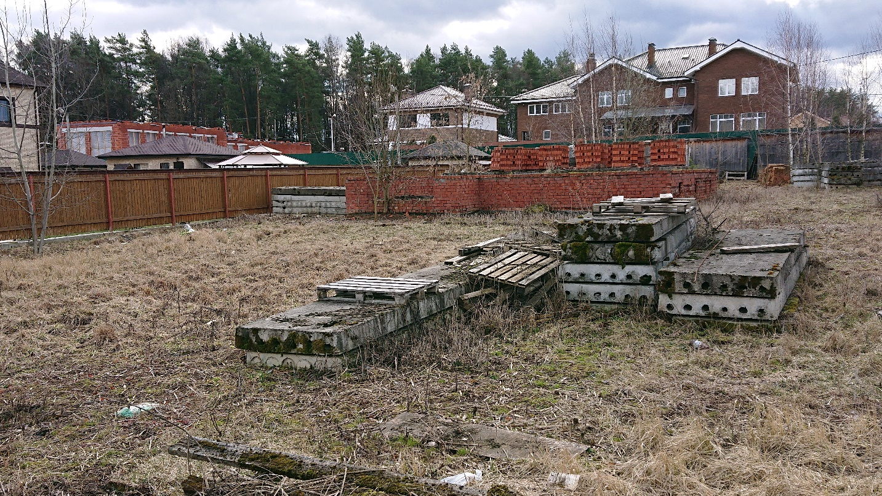

Электрощитовая на 2 участка № 41; №42 Улица (внутр. дорога к участкам №41; №42)
